***به نام خدا***

*سوال عملی اول*

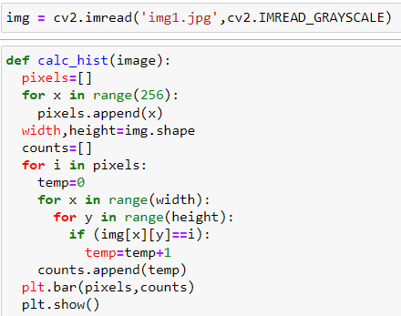

ابتدا تصویر را به صورت gray scale level در می آوریم.سپس در لیستی به نام pixels مقادیر 0 تا 255 را وارد می کنیم.سایز تصویر را با استفاده از تابع shape استخراج می کنیم.سپس با استفاده از سه حلقه ی for تو در تو تعداد مقادیر ذخیره شده در هر پیکسل از تصویر را استخراج کرده و در لیست counts ذخیره می کنیم.سپس با استفاده از لیست pixels و counts که به ترتیب شامل مقادیر دخیره شده در پیکسل ها و تعداد هر مقدار هستند،نمودار هیستوگرام را رسم می کنیم.

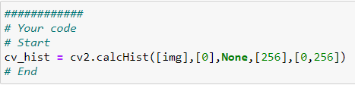

تابع بالا هم تابع آماده برای رسم هیستوگرام تصاویر است.

خروجی ها:

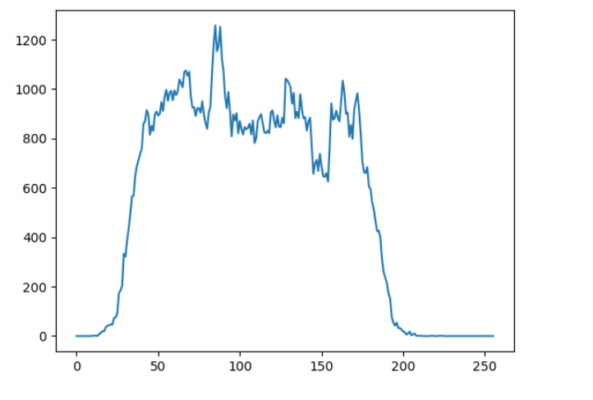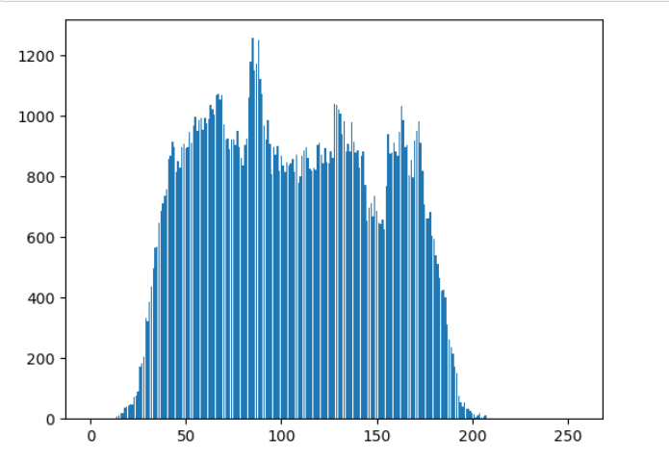 تابع نوشه شده تابع آماده

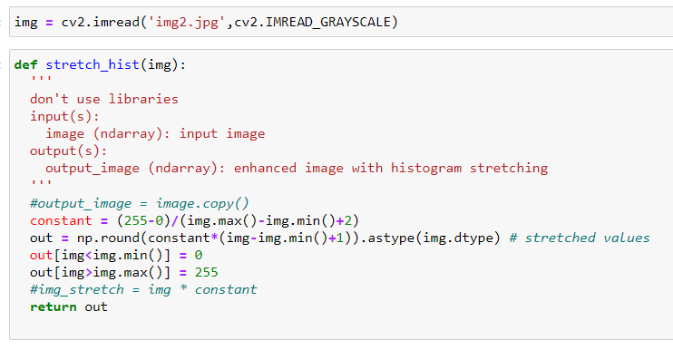

در این قسمت ابتدا تصویر را به حالت gray scale level در می آوریم.سپس با استفاده از فرمول stretching مقادیر موجود در پیکسل ها را کش می دهیم.

خروجی:

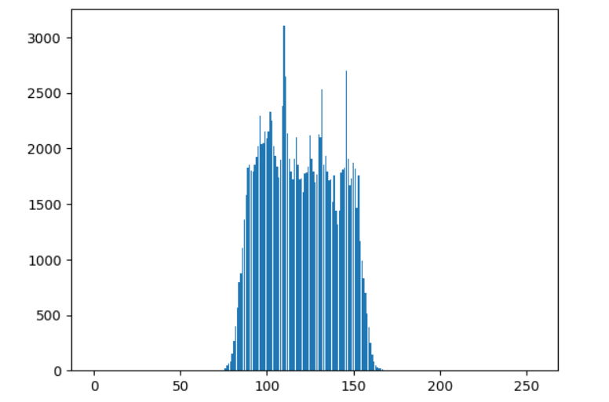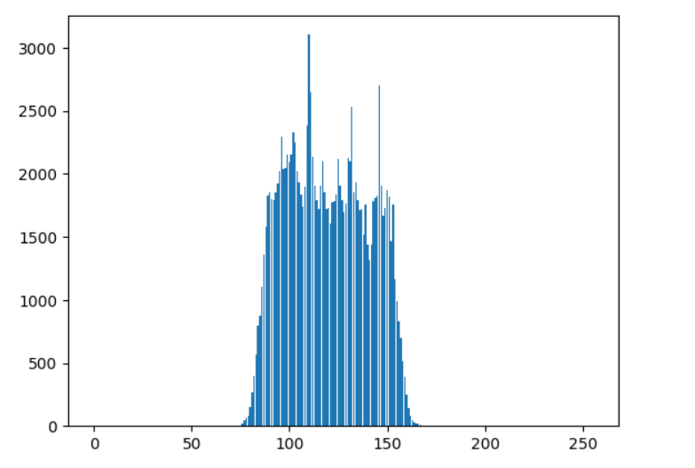

هیستوگرام اولیه هیستوگرام ثانویه

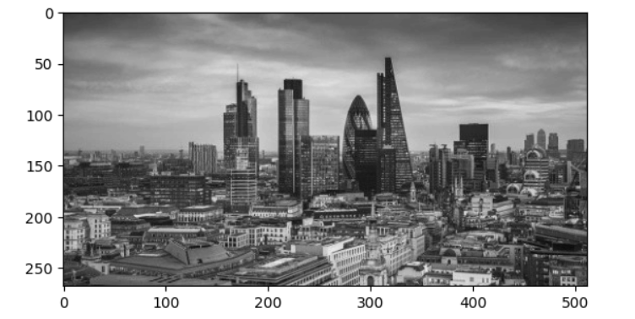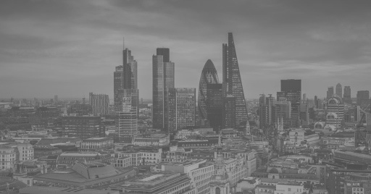

تصویر اولیه تصویر ثانویه



در این قسمت ابتدا تصویر را به حالت gray scale level در می اوریم.

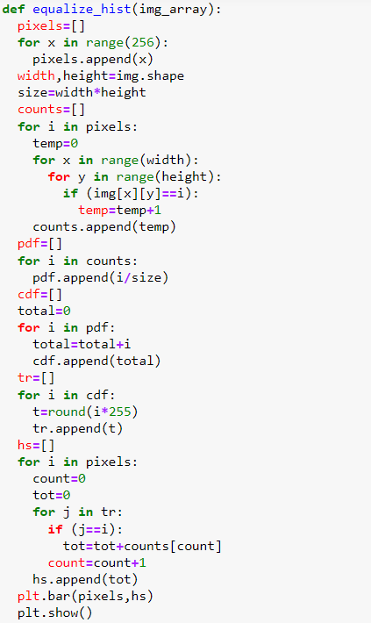

کار را با ذخیره کردن فرکانس هر پیکسل در یک لیست شروع می کنیم: لیست counts

سپس لیستی به نام pdf ایجاد می کنیم که توزیع احتمال هر پیکسل را ذخیره می کند. این کار با تقسیم فرکانس intensity هر پیکسل بر تعداد کل پیکسل ها به دست می آید.

سپس لیست cdf مقداردهی اولیه می شود که احتمال تجمعی هر پیکسل را که با جمع کردن فرکانس های قبلی پیدا می شود ذخیره می کند.

لیست cdf سپس از طریق ضرب با L-1 مپ می شود و در tr ذخیره می شود.

فرکانس های جدید برای هر پیکسل در یک لیست به نام hs ذخیره می شوند، با جمع فرکانس های جداگانه که در آن مقادیر tr برابر با intensity پیکسل مربوطه است.

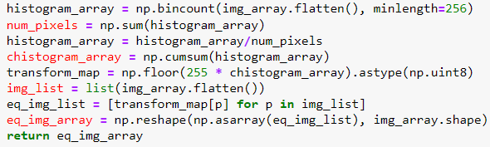

شکل بالا قسمت بعدی از تابع است که آرایه ی حاصل از تصویر را equalize می کند.ابتدا هیستوگرام را از طریق binning به دست می اوریم و سپس ان را normalize میکنیم.قدم بعدی مپ کرن پیکسل ها در lookup table است.سپس ارایه ی حاصل را به لیست یک بعدی تبدیل و equalize میکنیم.

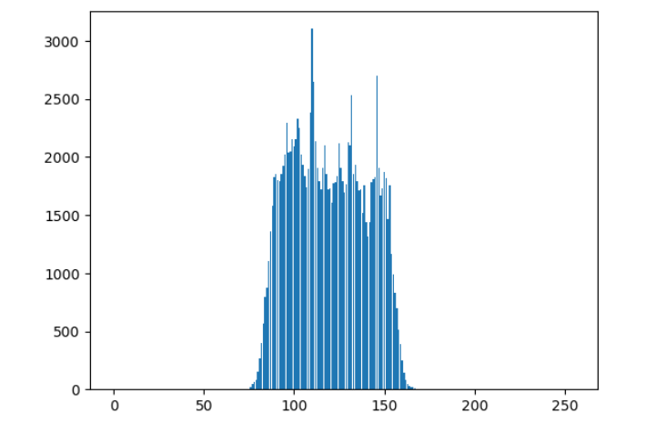خروجی برای تصویر 1:

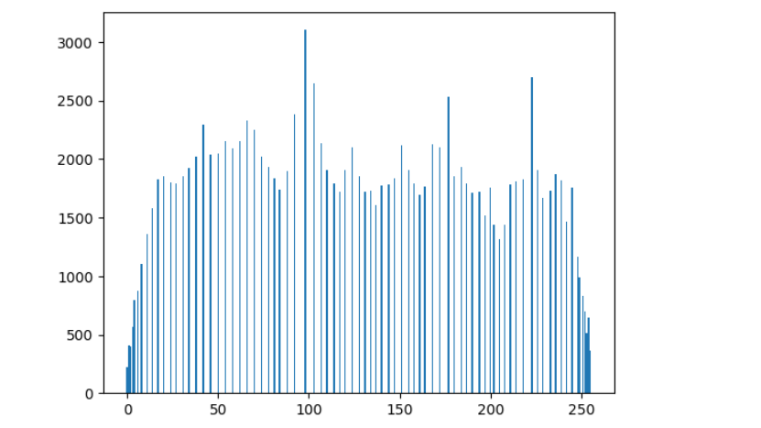

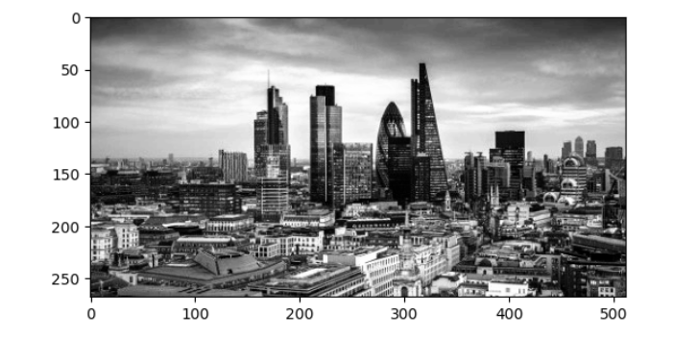 نمودار تصویر ثانویه نمودار تصویر اولیه

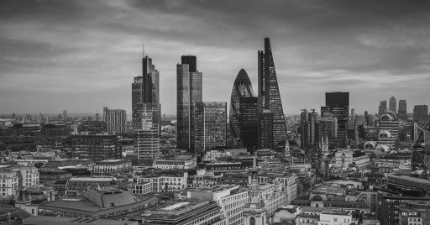 تصویر اولیه تصویر ثانویه

خروجی تصویر دوم:

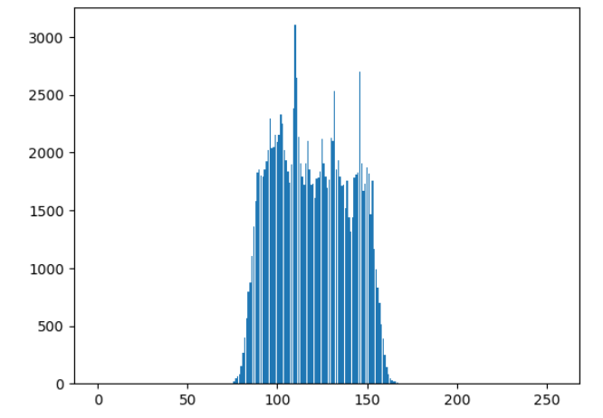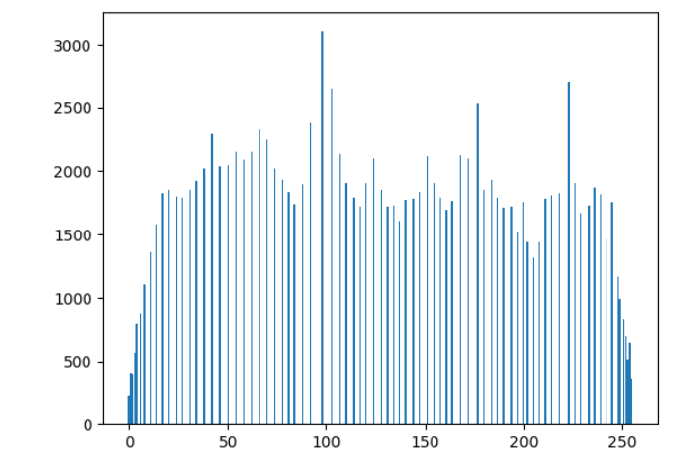

نمودار تصویر ثانویه نمودار تصویر اولیه

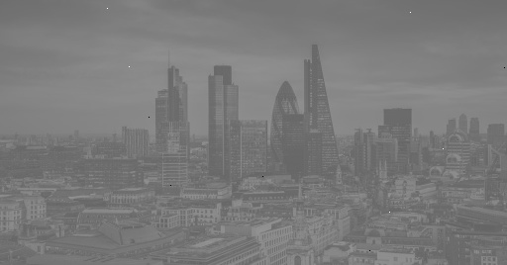

نمودار تصویر ثانویه نمودار تصویر اولیه

*سوال عملی دوم*

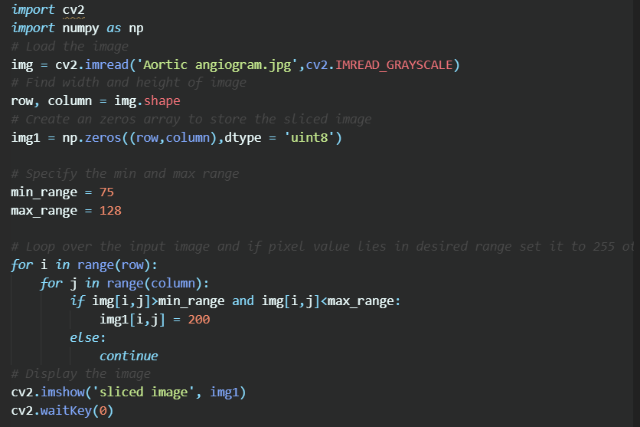

در این قسمت مقدار پیکسل هایی که در range ذکر شده در سوال است را به مقدار مورد نظر تغییر می دهیم.

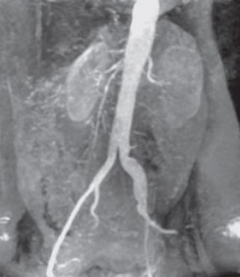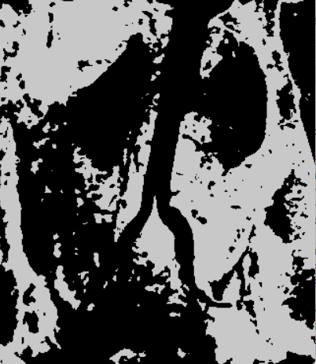

تصویر ثانویه تصویر اولیه

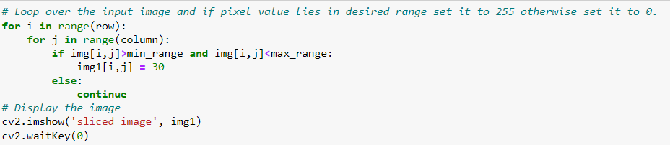

این قسمت برای بخش دوم سوال است.و تصویر زیر تصویر حاصله است.

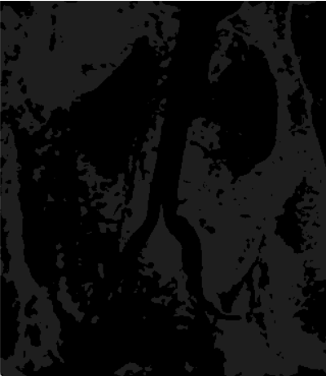

*سوال عملی سوم*

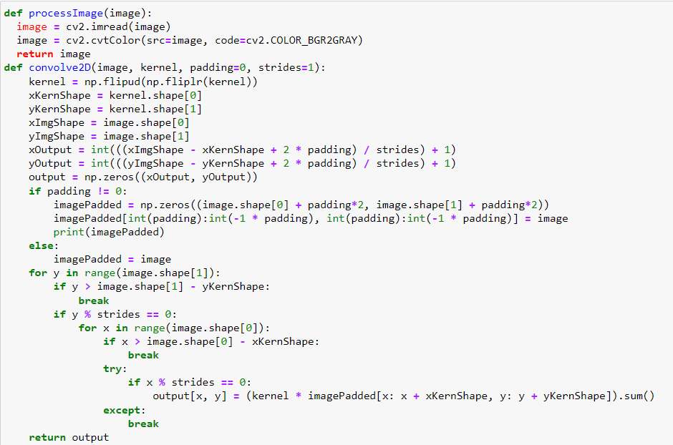

این تابع تابعی است که کانوولوشن تصاویر را حساب می کند.

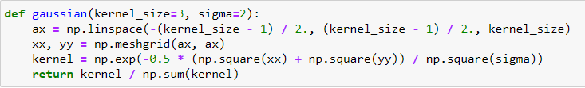

این تابع برای محاسبه ی فیلتر گاوسین است.

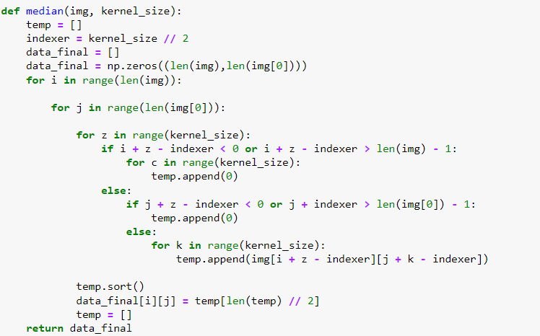

این قسمت هم برای محاسبه ی فیلتر مدیان است.

خروجی قسمت چهارم سوال تصویر زیر است:

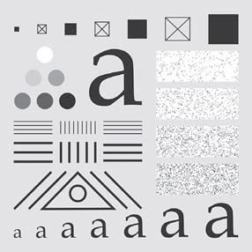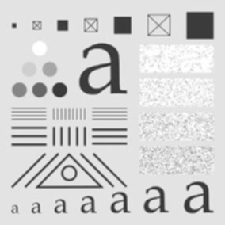

تصویر ثانویه تصویر اولیه

خروجی قسمت پنجم سوال تصویر زیر است:

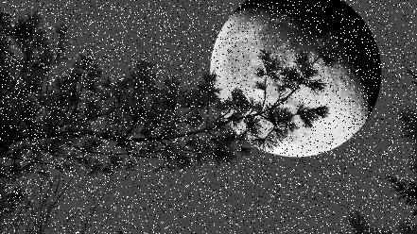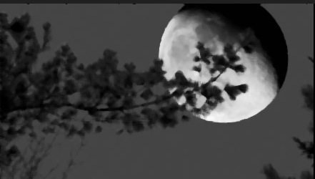

تصویر ثانویه تصویر اولیه

خروجی قسمت ششم سوال تصویر زیر است:

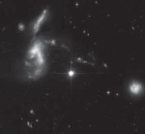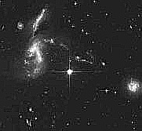

تصویر ثانویه تصویر اولیه